Pollination مقاله گرده افشانی:
تعريف گرده‌افشاني:
انتقال دانه گرده گل از پرچم‌ها (عضو نر) به کلاله گل(عضو ماده) را گرده افشانی مي‌گويند.در واقع گرده افشاني عملي است که طي آن دانه گرده بالغ از بساک آزاد شده و توسط ناقل به سطح کلاله انتقال مي‌يابد‎.اين فرايند اولين عکس العمل اندامهاي نر و ماده در توليد مثل جنسي است.

انواع گرده افشانی:
خودگرده‌افشاني : اگر پرچم‌ و کلاله در یک گل قرار داشته باشد، به این حالت آتوگامی یا خودگشنی مي‌گويند.
دگر گرده ‌افشاني :اگر پرچم در يك گل و كلاله در گل ديگري باشد (مخصوصاً در گیاهان مجزا از هم) به آن دگرگشنی یا آلوگامی مي‌گويند.
.
گرده افشانی:
گیاهان گرده ده یا گرده زا:
به گیاهان تولید کننده(منبع) گرده گفته می شود که برای گرده افشانی به کار می روند .
گرده افشان:
به عامل مؤثر در انتقال دانه های گرده گفته می شود . مثل باد، حشرات از جمله زنبورهای عسل

خودباروری:
به قدرت بارنشینی و تشکیل دانه توسط دانه های گرده همان گل ، خودباروری می گویند .

خودنابارور (self unfruitful) یا خود ناسازگار(self incompatible):
عدم قدرت بارنشینی و تشکیل دانه توسط دانه های گرده همان گل ، خودناباروری می گویند. در واقع این ارقام وقتی با گرده های خود آن گل گرده افشانی می شوند ، تولید تجاری خوبی ندارند. بطور مثال اکثر ارقام تجاری بادام این گونه هستند.

دگر بارور (cross fruitful) یا دگر سازگار(cross compatible):
ارقامی از یک گونه که دارای آلل های خود ناسازگاری متفاوت می باشند، دگر سازگار بوده و قابلیت کشت در کنار همدیگر را دارند.

دگر نابارور (cross unfruitful) یا دگر ناسازگار(cross incompatible):
ارقامی از یک گونه که دارای آلل های خود ناسازگاری مشابه می باشند، دگر نابارور یا دگرنا سازگار بوده و قابلیت کشت در کنار همدیگر را ندارند.

عوامل گرده افشان:

عوامل گرده افشان: به دو گروه اصلی تقسیم می شوند:
الف- عوامل غیر زنده: شامل باد، آب و نیروی جازبه زمین
گیاهان باد دوستگیاهان آنموفیل و گیاهان آب دوست:گیاهان هیدروفیل نامیده می شوند.

ب- عوامل زنده: شامل حشرات، پرندگان، پستانداران
گرده افشانی با حشرات، آنتموفیلی ، گرده افشانی با پرندگان، اورنیتوفیلی و گرده افشانی با پستانداران ،تروفیلی نامیده می شود.
باد و حشرات مهمترین ناقلان گرده می‌باشند و بیشترین نقش را در گرده افشانی دارند.

باد گرده افشانی(آنموفیل یا باد دوست):
ویژگی‌های گل در درختان که با باد گرده افشانی می‌شوند (آنموفیل یا باد دوست):
- گرده با شکل مناسب تولید می‌کنند که به راحتی توسط باد جابجا می‌شوند.
- مقدار گرده خیلی زیاد است و تعداد گرده به تخمدان نسبت بالایی دارد.
- گرده بسیار ریز و فاقد نقش و زوائد روی پوشش گرده می‌باشند.
- گرده‌ها به صورت منفرد بوده که براحتی توسط باد منتقل می‌شوند.
- گل آذین‌های نر طوری طراحی شده‌اند که در زمان گرده افشانی با وزش یک نسیم گرده آزاد می‌کنند. مثل فندق و گردو که بایستی شاتون توسط باد به حرکت درآیند تا گرده آزاد شود.
- موقعیت گل آذین نر طوری است که به راحتی در معرض باد قرار می‌گیرند.
Wind Pollination
(گرده افشانی با باد)
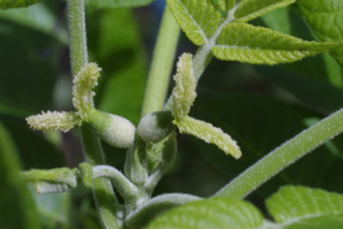
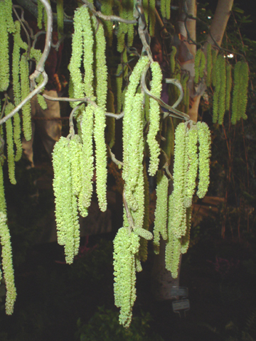
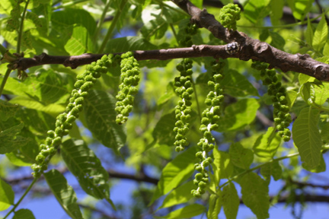

ویژگی‌های گل درختانی که توسط حشرات گرده افشانی می‌شوند (موجودات زنده):
عوامل اولیه یا جلب کننده‌های اولیه:
- جلب کننده‌های اولیه: مواد غذایی، تغذیه‌ای مهمترین عامل جلب کننده گرده افشان‌ها هستند که مهمترین آنها گرده و شهد می‌باشند.
عوامل ثانوی در جلب حشرات:
عوامل ثانوی در جلب حشرات در فرایند گرده افشانی: اصلی‌ترین عوامل ثانوی عبارتند از:
- عواملی که از طریق دیدن موجب جلب حشرات می‌شود مثل رنگ، طرح و آرایش گل آذین که عاملی برای جلب حشرات از فاصله دور است:
رنگ گل،انتشار امواج فرابنفش ،اندازه گل ،بافت و ریخت سطحی گل ، شکل و فاصله اجزای گل از هم، هماهنگی طرح اجزای گل
اثرات طرح و آرایش گل آذین (Blossom architecture)
اندازه گل، نظم و ترتیب فضایی اندام‌های نر و ماده، میزان دسترسی حشرات به شهد و ویژگی‌های ساختمانی گل همه در گرده افشانی مؤثرند.

- عواملی که از طریق بوئیدن موجب جلب حشرات می‌شوند مثل رایحه یا ترکیبات معطر
رایحه یا ترکیبات معطر: به دو گرده تقسیم می‌شوند:
رایحه‌های خالص که با عوامل دیگر ترکیب نمی‌شوند و مختص همان گیاه می‌باشند.
رایحه‌های ناخالص یا بدلی نقش زیادی در جلب حشرات ندارند.

گرده افشانی از طریق حشرات

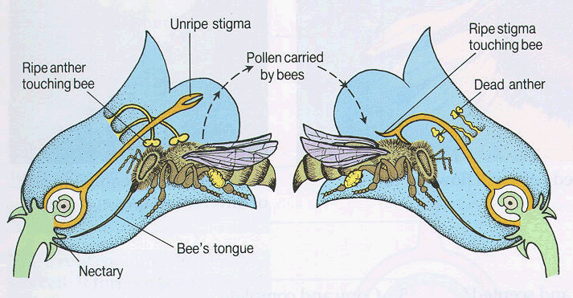

ساختار دانه گرده

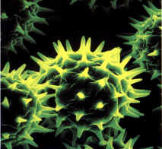

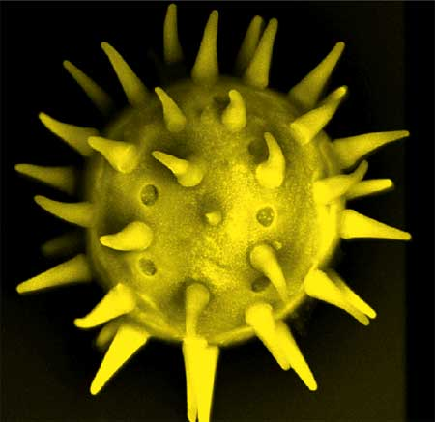

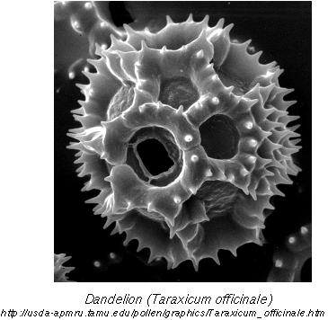

مکانیزم‌های دگرگشنی در گیاهان:

1- یک پایگی(Monoecy)
وضعیت موضعی و یا مکانی اندام‌های جنسی که آنها را از هم جدا می‌کند.
درگیاهان یک پایه: گل‌های نر و ماده مجزا ولی روی یک درخت قرار دارند. مثل گردو، فندق

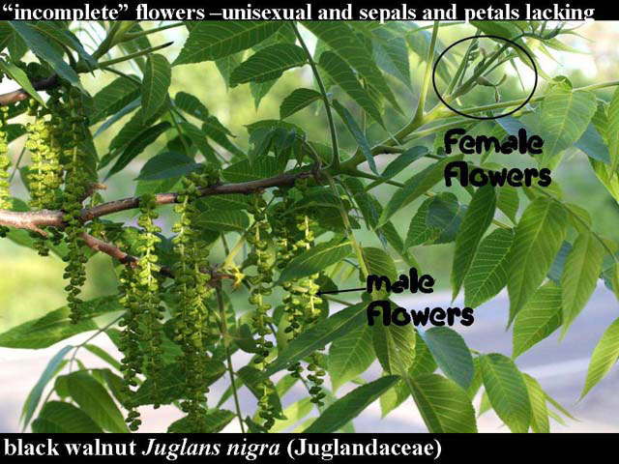

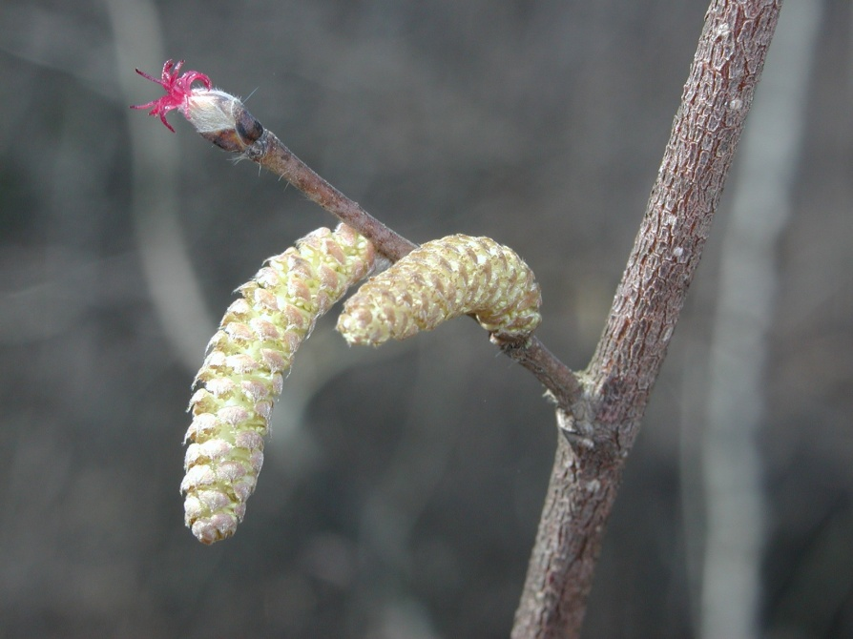

Dioecy 2- دو پایگی:
اندام‌های جنسی نر و ماده (گل‌های نر و ماده) روی 2 پایه و جدا از هم قرار دارند مثل خرما، پسته،...

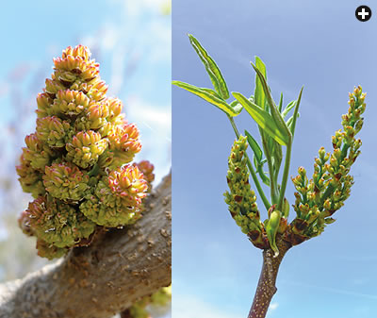
Dichogamy3- دیکوگامی:
دوزمانی یا نا همرسی زمانی اندام‌های جنسی گل به عبارت دیگربلوغ اندام‌های نر و ماده در یک گل در دو زمان مختلف انجام می‌شود.

-پروتوجینی (Protogyny):
اندام ماده زودتر بالغ می‌شود و آماده پذیرش می‌باشد.
-پروتاندری (Protandry):
اندام نر زودتر بالغ می‌شود و گرده‌ها آزاد می‌شوند.
-هترودیکوگام (Hetrodicogamy) : گونه‌هایی که دارای هر دو سیستم پروتاندری و پروتوژنی (پروتوجینی) را دارند. مثل گردو، پکان
-دیکو گامی دو گانه (Double dicogamy): در این سیستم گلها به صورت نر- ماده- نر- و یا نر- دو جنسی ظاهر می‌شوند. مثل شاه بلوط و بادام هندی

4-عقیمی اندام جنسی:
-ماده عقیمی:
نارسائی‌های اندام ماده در تولید مثل جنسی بر ماده عقیمی مشهور است. ارقام ماده عقیم تنها از راه پارتنوکارپی قادر به تولید میوه می‌باشند.
عوامل مؤثر در ماده عقیمی:
_رشد بطئی یا ناقص کیسه جنینی مثل لیمو
-فساد کیسه جنینی بالغ یا نابالغ باعث پوکی بذر می‌شود: انبه، (در انبه و بلوط سقط کامل تخمدان عامل عقیمی مادگی می‌باشد.
_عدم همسانی کروموزومی- خاصیت تریپلوئیدی: در سیب‌های تریپلوئید علت اصلی بی‌نظمی در تقسیم میوز است.

_نرعقیمی:
_نر عمیقی در حالت طبیعی اتفاق می‌افتد و نقطه شروع تکامل گیاهان یک جنسی به حساب می‌آید.
_ سلکسیون گیاهان نر عقیم و تکثیر آنها از طریق تکثیر کلون‌ها انجام می‌گیرد.
نر عقیمی شامل:
1- کلی (کامل) فاقد اندام نر
2- جزئی (فاقد دانه گرده بارور
موارد زیر نمونه‌هایی از نر عقیمی هستند:
_نر عقیمی در اثر چفت نشدن کروموزم‌ها در وضعیت پلی پلوئیدی (غالباً تریپلوئید) حاصل می‌شود مثل سیب گراوانستین
_نر عقیمی در طی یکی از مراحل رشد و نمو گرده و یا پرچم اتفاق می‌افتد و اکثراً مشاهده می‌شود که گل نر عقیم فاقد اندام نر می‌باشد. در شاه بلوط فاقد اندام نر می‌باشد.
_نر عقیمی به علت مشکلاتی است که در بافت کیسه بساک قبل از تقسیم میوز به وجود می‌آید و گرده بارور تولید نمی‌کند. پرتغال واشنگتن ناول و هلوی جی اچ هیل فاقد گرده‌های بارور است.
_نر عقیمی در در اثر فساد گرده پس از تقسیم میوز (فاصله زمانی بین تقسیم میوز و میتوز) مثل نارنگی ساتسوما و گلابی

نر عقیمی در گونه‌های دیپلوئید ارثی است و ممکن است به یکی از سه طریق زیر ایجاد شود:
نر عقیمی ژنتیکی:که بر نر عقیمی کروموزمی یا مندلی نیز معروف است و نر عقیمی توسط ژن‌های موجود در سیتوپلاسم کنترل می‌شود.
نر عقیمی سیتوپلاسمی:که توسط ژن‌های موجود در میتوکندری‌ها و پلاستیدهای موجود در سیتوپلاسم کنترل می‌شود.
در نهان‌دانگان وراثت نر عقیمی سیستوپلاسمی بیشتر توسط اندام ماده صورت می‌گیرد. چونکه اندامک‌های کلروپلاست‌ها (پلاستیدها) و میتوکندری‌ها بیشتر توسط والد ماده در تشکیل زیگوت بکار گرفته می‌شوند ولی در بازدانگان نر عقیمی سیتوپلاسمی یا نسبت کمتری توسط اندام ماده به ارث برده می‌شود زیرا اندامک‌های فوق در عضو ماده در هنگام لقاح سلول تخم از بین می‌روند

نر عقیمی، ژنتیکی- سیتوپلاسمی:نر عقیمی است که توسط ژن‌های کروموزمی و سیستوپلاسمی به طور مشترک کنترل می‌شود.

5- خودناسازگاری :
تعریف عام: عبارتست از ناتوانی تولید مثل جنسی یک گیاه از طریق خودگشنی
تعریف خاص: یک گیاه با گل‌های هرمافرودیت، قادر به تولید زیگوت (لقاح) پس از خود گرده افشانی نباشد.

سیستم های خود ناسازگاری به همراه دیکوگامی و دوپایگی از عوامل مهم در دگرگرده افشانی و دگرگشنی در گیاهان گلدار می باشد..

تهیه کننده : آقای مهندس علی اکبر شهباز و خانم مهندس نهایت فخار

